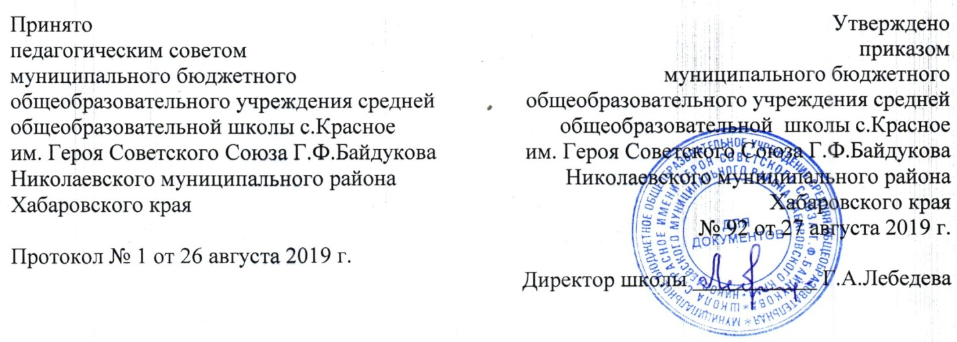
ПОЛОЖЕНИЕ
о порядке и основаниях перевода, отчисления и восстановления обучающихся в муниципальном общеобразовательном учреждении средней общеобразовательной школы с.Красное им. Героя Советского Союза Г.Ф.Байдукова Николаевского муниципального района Хабаровского края

- Общие положения
  - Настоящее Положение разработано в соответствии с Федеральным законом от 29.12.2012 №273-ФЗ «Об образовании в Российской Федерации», Уставом школы.
  - Настоящее Положение определяет порядок и основания перевода, отчисления и восстановления обучающихся муниципального бюджетного общеобразовательного учреждения средняя общеобразовательная школа с.Красное Николаевского муниципального района Хабаровского края (далее - Школа).
- Порядок и основания перевода
  - Обучающиеся могут быть переведены в другие общеобразовательные учреждения в случаях:
• в связи с переменой места жительства;
• в связи с переходом в общеобразовательную организацию, реализующую другие образовательные программы;
• по инициативе родителей (законных представителей).
  - Перевод обучающегося из одной общеобразовательной школы в другую или из одного класса в другой осуществляется только с письменного согласия родителей (законных представителей) обучающегося.
  - Перевод обучающегося из одного общеобразовательного учреждения в другое может осуществляться в течение всего учебного года при наличии в соответствующем классе свободных мест.
  - При переводе обучающегося из школы его родителям (законным представителям) выдаются документы: личное дело, ведомость с результатами промежуточной аттестации (текущими отметками), заверенная подписью директора и печатью школы, медицинская карта (при наличии). Школа выдает документы по личному заявлению родителей (законных представителей).
  - При переводе обучающегося в школу прием его осуществляется с предоставлением следующих документов: заявления от родителей (законных представителей), личного дела ученика, медицинской карты (при наличии), документа, подтверждающего образование за предыдущий период обучения, ведомость с результатами промежуточной аттестации (текущими отметками), заверенная подписью директора и печатью школы при предъявлении паспорта одного из родителей (законных представителей).
  - Перевод обучающегося оформляется приказом директора школы.
- Порядок и основания отчисления обучающихся
  - Образовательные отношения прекращаются в связи с отчислением обучающегося из школы:
• в связи с завершением основного общего и среднего общего образования, с выдачей документа государственного образца о соответствующем уровне образования;
• досрочно по основаниям, установленным п 3.2. настоящего Положения.
  - Образовательные отношения могут быть прекращены досрочно в случаях:
- по заявлению родителей (законных представителей) в связи с изменением места жительства, переводом в другое образовательное учреждение;
- по инициативе школы в связи с неоднократным неисполнением или нарушением обучающимися Устава школы, при достижении учеником возраста 15-лет с учетом мнения родителей (законных представителей) и с согласия комиссии по делам несовершеннолетних и защите их прав.
  - Основанием для прекращения образовательных отношений является приказ директора школы об отчислении обучающегося из школы. Права и обязанности обучающегося, предусмотренные законодательством об образовании и локальными нормативными актами школы прекращаются с даты его отчисления из школы.
  - При досрочном прекращении образовательных отношений школа в трехдневный срок после издания приказа директора об отчислении учащегося выдает лицу, отчисленному из школы, справку в соответствии с частью 12 ст.60 Федерального закона от 29.12.2012 №273-ФЗ «Об образовании в Российской Федерации».
- Восстановление обучающихся
  - Восстановление обучающегося в школе, если он досрочно прекратил образовательные отношения по инициативе родителей (законных представителей), проводится в соответствии с Правилами приема обучающихся в школу.
  - Лица, отчисленные ранее из школы, не завершившие образование по основной образовательной программе, имеют право на восстановление в число обучающихся школы независимо от продолжительности перерыва в учебе, причины отчисления.
  - Право на восстановление в школу имеют лица, не достигшие возраста восемнадцати лет.
  - Восстановление лиц в число обучающихся школы осуществляется при наличии в соответствующем классе свободных мест.
  - Восстановление обучающегося производится на основании личного заявления родителей (законных представителей) на имя директора школы.
  - Решение о восстановлении обучающегося принимает директор школы, что оформляется соответствующим приказом.
  - При восстановлении в школе заместитель директора по учебной-воспитательной работе устанавливает порядок и сроки ликвидации академической задолженности (при наличии таковой).
  - Обучающимся, восстановленным в школе и успешно прошедшим государственную (итоговую) аттестацию, выдается государственный документ об образовании установленного образца.

